HƯỚNG DẪN ĐĂNG NHẬP VÀ TẠO API KEY

1. Chuẩn bị trước khi thao tác
- Có sẵn email dùng để đăng ký/đăng nhập ElevenLabs.
- Có Internet ổn định.
- Có thẻ thanh toán nếu sau này muốn nâng gói; nếu chỉ thử nghiệm, có thể dùng gói miễn phí trước.
- Xác định rõ nhu cầu hiện tại: ứng dụng cần dùng ElevenLabs cho cả Speech to Text (STT) và Text to Speech (TTS).

2. Các bước đăng nhập ElevenLabs
- Truy cập trang chủ ElevenLabs: https://elevenlabs.io/
- Chọn Sign up nếu chưa có tài khoản, hoặc Log in nếu đã có tài khoản.
- Nhập email, mật khẩu hoặc đăng nhập bằng phương thức được hệ thống hỗ trợ.
- Ở bước cá nhân hóa trải nghiệm, có thể điền tên và chọn ngôn ngữ giao diện. Nên để English để dễ theo tài liệu kỹ thuật.
- Nếu hệ thống hiển thị màn chọn gói, có thể chọn Skip để vào dashboard trước nếu chỉ đang thử nghiệm.

3. Cách vào màn tạo API Key
- Trong dashboard, mở mục ElevenAPI => Chon Text to Speech
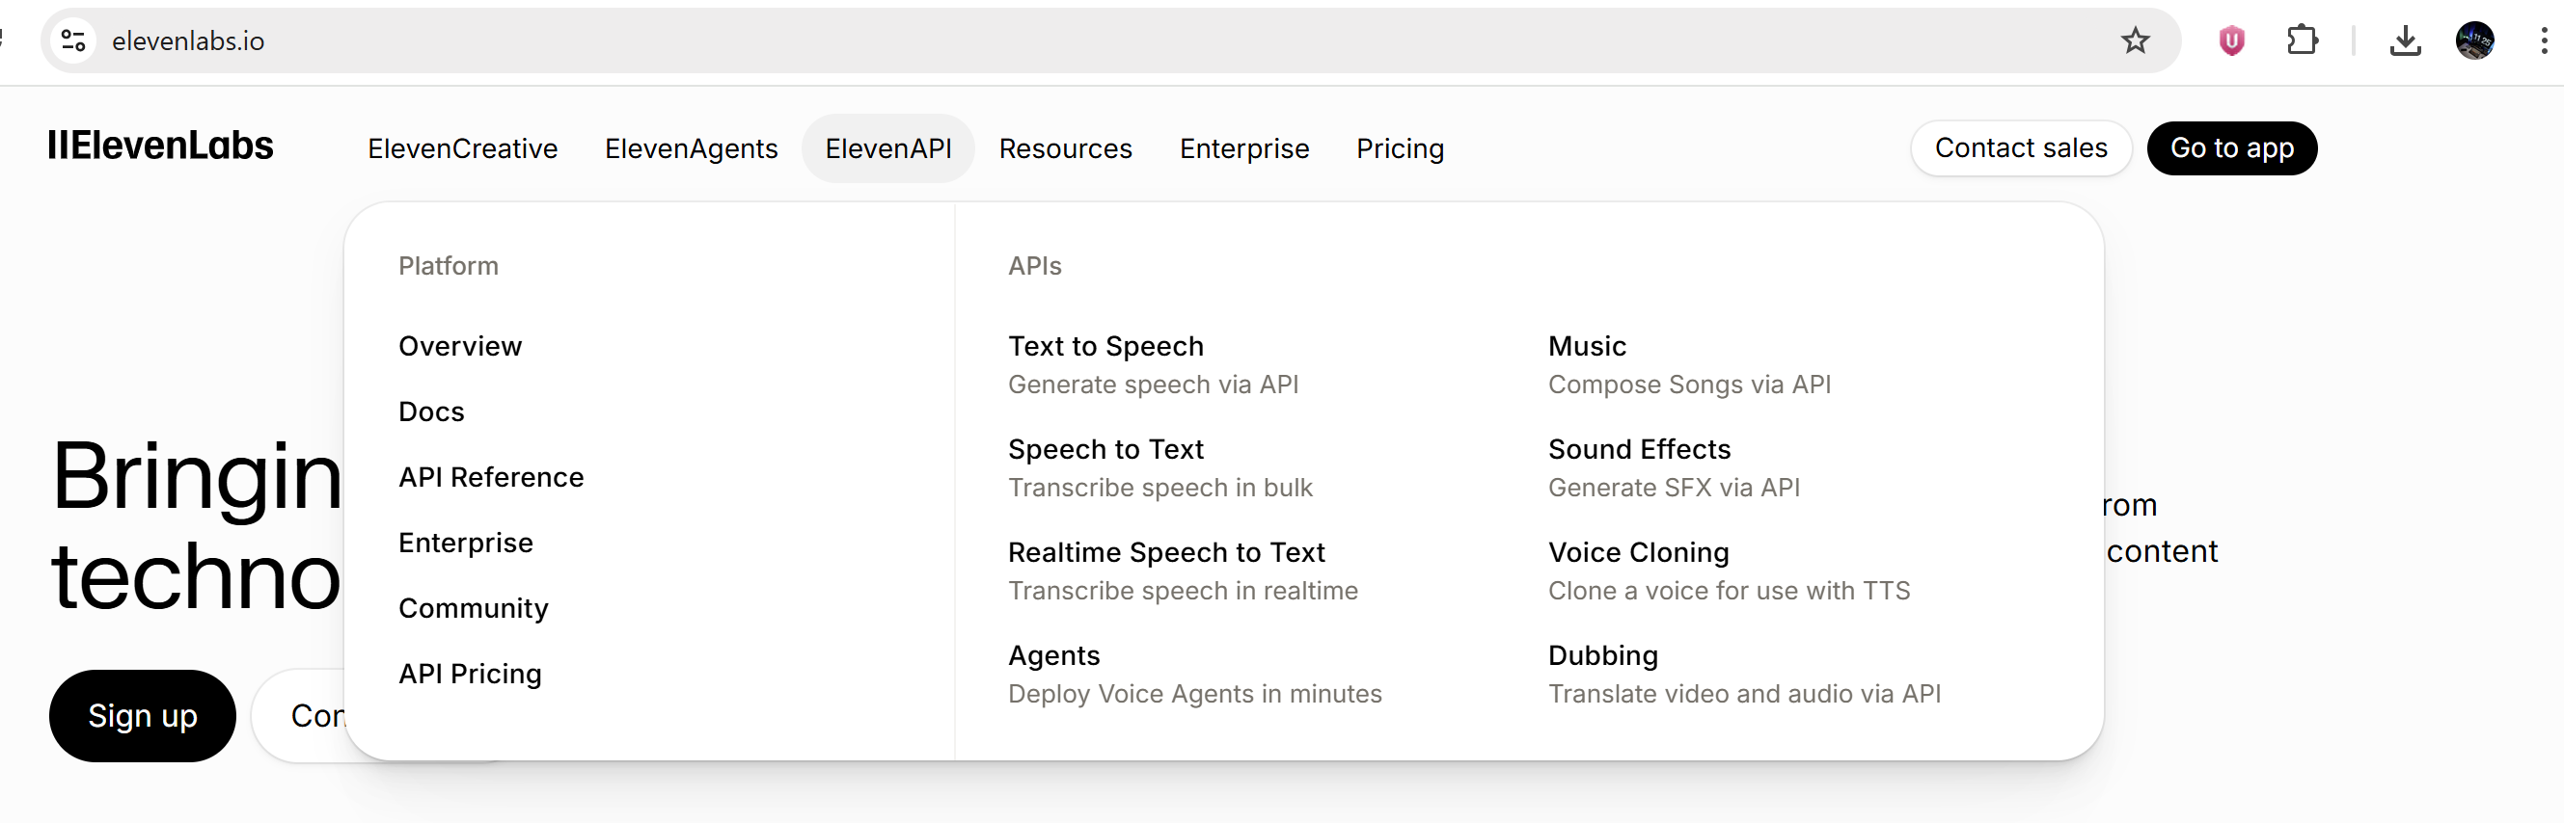
- Chọn GET API key
- Nhấn nút Create Key
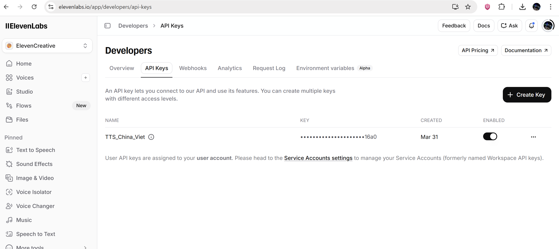
- Đặt tên Api => Sau đó lựa chọn cấu hình (Xem hướng dẫn ở dưới) , Chọn Create Ket
LƯU Ý QUAN TRỌNG: Khi Save sẽ hiện ra KEY phải coppy lưu lại ra docs ngay trước khi tắt vì nó chỉ hiển thị 1 lần.
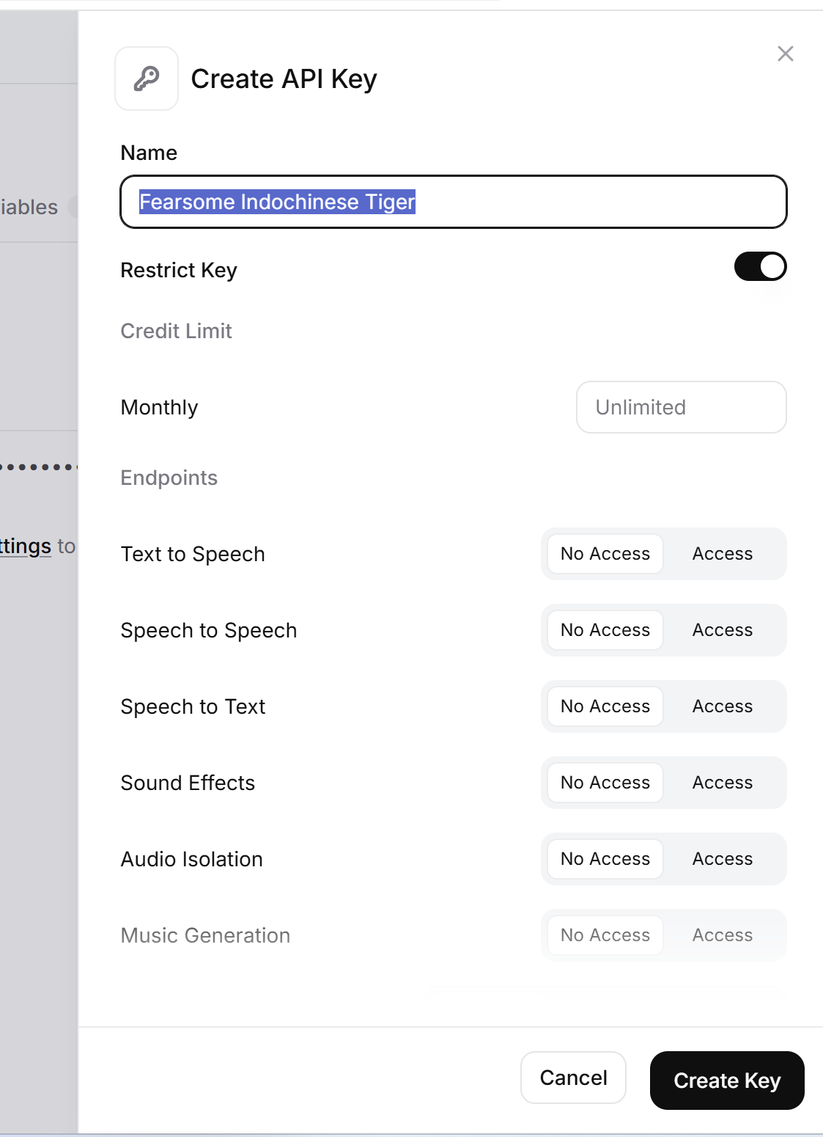

4. Cấu hình khuyến nghị khi tạo API Key

4.1. Thông tin chung
- Name: đặt tên dễ nhận biết, ví dụ TTS_STT_China_Viet hoặc VoiceTranslate_AI.
- Restrict Key: bật (On) để giới hạn quyền truy cập theo đúng nhu cầu sử dụng.
- Credit Limit: nên đặt giới hạn theo tháng để tránh phát sinh vượt dự kiến. Nếu chỉ thử nghiệm, có thể đặt mức thấp.

4.2. Dịch vụ cần bật khi tạo key
Khuyến nghị cho ứng dụng dùng ElevenLabs cho cả STT và TTS:
Dịch vụ / quyền | Thiết lập | Mục đích sử dụng | Khuyến nghị
Text to Speech | Access | Phát giọng đọc bản dịch ra audio. | Bật
Speech to Text | Access | Chuyển giọng nói thành văn bản. | Bật
Voices | Read | Đọc danh sách voice_id để chọn giọng trong code hoặc giao diện quản trị. | Bật
User | Read | Đọc thông tin tài khoản cơ bản phục vụ tích hợp và kiểm tra. | Bật
History | Read | Xem lại lịch sử request để kiểm tra/đối soát khi cần. | Nên bật

Các mục còn lại nên để No Access để API Key gọn, an toàn và đúng phạm vi sử dụng.
Nhóm dịch vụ nên để No Access | Lý do
Speech to Speech; Sound Effects; Audio Isolation; Music Generation; Dubbing; ElevenAgents; Projects; Audio Native; Voice Generation; Forced Alignment; Pronunciation Dictionaries; Workspace; Workspace Analytics; Webhooks; Service Accounts; Group Members; Workspace Members Read/Invite/Remove; Terms of Service Accept | Không cần cho bài toán dịch giọng nói Trung ↔ Việt dùng STT + TTS thông thường.

* Sau khi đăng ký xong sẽ được miễn phí 10000 credit. Và anh nên đăng ký gói 5 $/ tháng a nhé.

